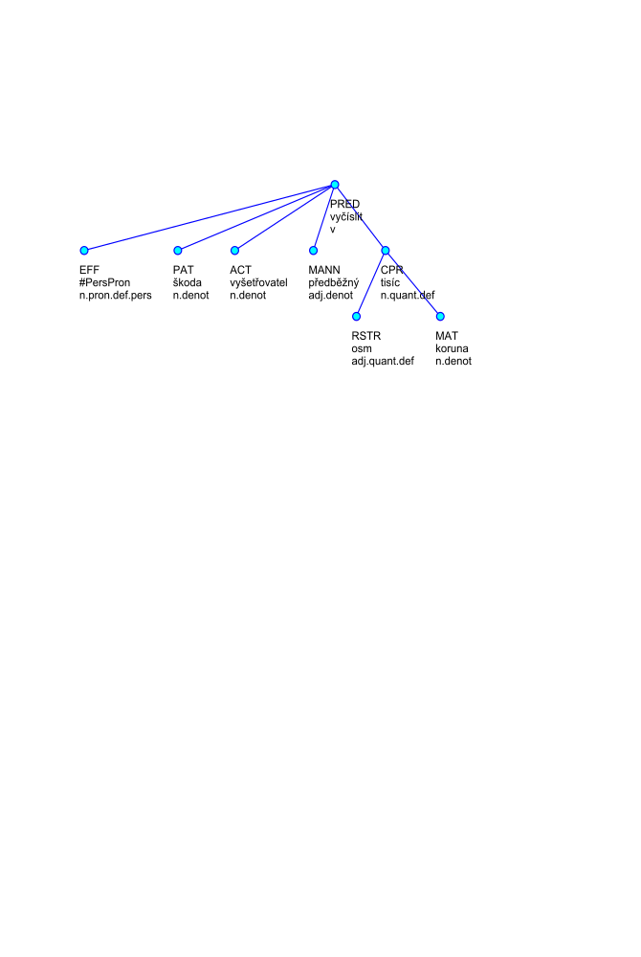
investigating officer
damage
eight
thousand
reckon
CZK
Root
Sub-tree
…, škodu vyšetřovatel předběžně vyčíslil na osm tisíc korun.
…, investigating officer preliminarily reckoned the damage to be eight thousand Crowns (CZK).

